蒙城成长论坛


知数达理大讲堂︱生活中的数学（折纸中的数学）
原创 蒙城成长论坛 MTL Education Forum

#
三连一下，收获更多



折纸是一种特别的艺术门类，不仅可以启迪心智，而且可以培养动手能力。同时，折纸中也蕴含着我们学过的平面几何知识。研究折纸中的数学问题，能提高学生的空间想象能力，促进学生几何能力的提升。本周五就让我们一起来探究折纸中的数学奥秘吧！

本期主题：生活中的数学 （第5讲）——折纸中的数学
讲座时间：2022年2月17日（蒙特利尔时间，周五）19:30
Zoom：4388762518 （无密码）
友情提示：法中双语授课，法语为主。
欢迎大家参与并提出宝贵意见！

主讲教师

纪雯老师 ：
《纪老师数学讲堂》主讲教师，985数学硕士，十五余年国内外数学教学经验，中法双语，善长结合学生实际因材施教，注重培养学习兴趣和提高逻辑分析能力。
微信号：sdqsd3565

1. Découpez une longue bande de papier en forme de rectangle. Pliez cette bande une fois, en deux parties égales, puis dépliez la bande ; vous visualisez un unique pli. Pliez une autre bande deux fois de suite, puis dépliez la bande; vous voyez maintenant trois plis.
En supposant que l’on puisse plier une bande de papier n fois de suite selon la même méthode, combien de plis verrait-on en la dépliant ?
取一个长条纸，把它对折一次，然后展开，可以看到一个折痕，长条纸分成了两等份。如果把这个长条纸连续对折两次，然后展开，可以看到三个折痕。假设我们用同样的方法将这个长条纸连续对折 n 次，那么将它展开时会看到多少折痕？
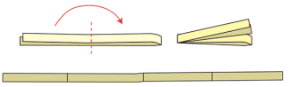

2. Un triangle est plié le long de la ligne pointillée rouge, comme le montre la figure. L’aire du triangle initial est 1,5 fois plus grande que l’aire totale de la figure obtenue après pliage. Sachant que la somme des aires du triangles A, du petit triangle B et du triangle C vaut 1 cm ² , quelle est l’aire du triangle de départ ?
如图所示，把一个三角形沿红色虚线进行折叠。原三角形的面积是折叠后得到的图形总面积的1.5倍。已知三角形A、小三角形B、三角形C的面积之和为1平方厘米，请问原三角形的面积是多少？
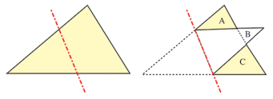

3. Les figures ci-contre montrent les différentes étapes d’une suite de pliages.
À partir d’un rectangle ABCD, on a d’abord fait un pli DF en amenant le point C du rectangle initial sur le côté AD. On a ensuite fait un pli GF en amenant le sommet B sur le segment EF. On a finalement réalisé un pli GI en amenant le sommet A sur le segment GH.
Le rectangle initial avait une largeur égale à 1 dm et le pli GI a une longueur égale à √2/5dm.
Quelle était la longueur du rectangle initial ?
我们把一张长方形的纸进行若干次折叠。我们首先通过折叠使得边CD落在AD上，折痕为DF。然后，通过折叠使得边BF落在EF上，折痕为FG。最后通过折叠使得边AG落在GH上，折痕为GI。已知原矩形的宽等于 1 dm，折痕GI的长度等于√2/5 dm。 求原长方形的长。
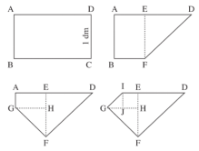

4. On amène le coin droit du carré (point E) sur le bord supérieur du carré (segment AB). Supposons que AB=1. Quelle doit être la longueur du segment AE pour que EB=FB (triangle rectangle isocèle) ?
我们把一个正方形进行折叠，使得顶点E落到边AB上。假设AB=1，要使得EB=FB，求 线段 AE 的长度。
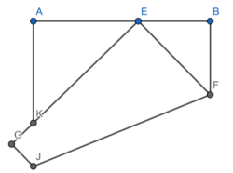

5. Sans utiliser d'autres outils, comment obtenir un triangle équilatéral par pliage d’une feuille A4? 在不使用其他工具的情况下，如何用一张A4纸折出一个等边三角形？

- END -

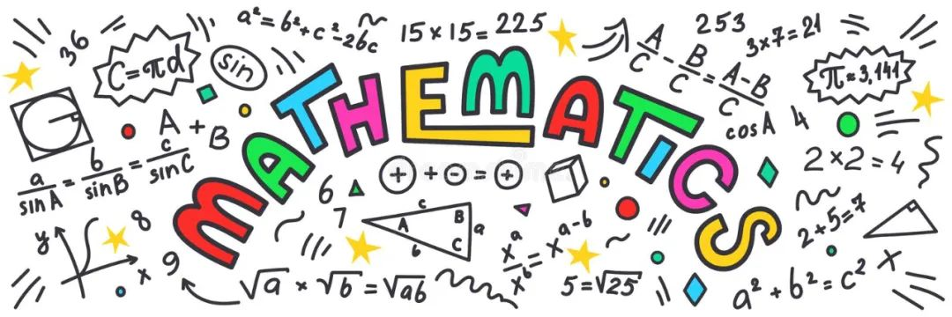


ABOUT US
蒙城教育成长论坛 是魁省在册的爱心公益组织，致力于打造蒙特利尔专业度和可信度最优的教育信息交流平台，拥有13个年级群，每个年级群的众多同龄家长在一起交流学习和育儿问题，沟通更顺畅！拥有6个主题群（民乐之声、吉他之韵、艺术之约、数学之美、娃去哪儿玩、就业联谊）。论坛常年举办各类教育公益讲座，为华人家长提供可靠丰富的教育信息和资源。欢迎您的加入，和精英家长一起共同成长。 请加好友mtleduforum拉入相应的年级群 。

YouTube频道：
https://www.youtube.com/channel/UC44sSt9t3VGkMii5vWAQi9w/playlists
公众号：
MTL Education Forum
官网：
https://www.mtleduforum.org

—— 教育公益植根于爱 — —
蒙城教育成长论坛
蒙城一手教育资讯


预览时标签不可点
阅读原文
阅读
微信扫一扫
关注该公众号
知道了
微信扫一扫
使用小程序

取消 允许

取消 允许

取消 允许
×
分析


微信扫一扫可打开此内容，
使用完整服务
： ， ， ， ， ， ， ， ， ， ， ， ， 。 视频 小程序 赞 ，轻点两下取消赞 在看 ，轻点两下取消在看 分享 留言 收藏 听过

